

**Le Mouvement de la Paix**

13 Square de Galicie, 35200 Rennes



M1 MIAGE

Rapport de projet sous le thème :

**Mise en place et implémentation concrète d’un système d’information pour le Mouvement de la Paix**

**Auteur : Encadreur universitaire :**

- Corentin DESPIERRE - Mr Charles QUEGUINER

- Anas LACHKAR

- Alexis CAILLOT **Correspondant entreprise :**

- Oslane BELMADANI **-** MrRoland NIVET

Remerciements

En tout premier lieu, nous tenons à remercier M. Roland NIVET, d’une part pour l’opportunité qu’il nous a offerte en nous proposant ce projet et pour avoir eu confiance en nous pour le réaliser et d’autre part pour le savoir qu’il nous a transmis dans le monde associatif.

Nous remercions M. Charles QUEGUINER et M. Tristan ALLARD, qui nous ont guidés avec patience et gentillesse et nous ont fait profiter de leur grande expérience ainsi que leurs précieuses remarques qui ont grandement contribuées à améliorer la qualité de ce projet. Qu’ils soient ici assurés de notre profonde gratitude et de notre très grand respect.

Nous saisissons aussi l’occasion pour remercier l’ensemble du corps du Mouvement de la Paix pour leur gentillesse, leur bonne humeur quotidienne et pour avoir accordé beaucoup de leur temps, leur attention et leur énergie et ce dans un cadre agréable de complicité et de respect. Enfin, que tous ceux et celles qui ont contribués de près ou de loin à l’accomplissement de ce travail trouvent l’expression de nos remerciements les plus chaleureux.

Table des matières

**Remerciements2**

**Résumé4**

**Abstract4**

**Introduction5**

**Chapitre 1 : Présentation du Mouvement de la Paix6**

1.1 Historique6

1.2 Organigramme7

1.3 Matrice SWOT8

**Chapitre 2 : Définition du projet EDUPAIX10**

2.1 Contexte du projet10

2.2 Définition de la mission11

2.3 Déroulement du projet11

**Chapitre 3 : Travail réalisé13**

3.1 Les outils utilisés13

3.2 Principales réalisations13

3.2.1 Phase de conception15

3.2.2 Phase de Parsing19

3.2.3 Phase HTML/PHP21

a. Exemple d’un formulaire d’ajout d’une structure21

b. Exemple d’un formulaire de recherche d’une structure22

**Bilan technique25**

**Conclusion26**

**Tables des illustrations27**

**Annexes28**

Résumé

Pour **optimiser les moyens** d’une association, **une bonne gestion de l’information** est nécessaire. Cette gestion passe forcément par la mise en place d’un système d’information dont l’ossature est construite en fonction des solutions techniques adaptées aux objectifs et moyens de l’association.

Le but de ce projet était de mettre à disposition du Mouvement de la Paix une base de données unique et cohérente afin de rendre l’accès à l’information facile, et de pouvoir s’adapter aux changements d’orientation ou à des priorités d’actions évoluant vite en fonction de l’actualité.

Abstract

To **optimize the means** of an association, a **good management of the information** is required. This management necessarily involves the establishment of an information system built on the technical solutions adapted to the objectives and means of the association.

The purpose of this project was to make available to the Peace Movement a unique and coherent database that eases the access to the information, and the ability to adapt to the changes in direction or priorities for actions which change quickly depending on the news.

Introduction

Dans le cadre de notre formation en Master 1 MIAGE, nous avons eu la chance de travailler sur un Projet Professionnel qui à terme, nous permettra de valider notre diplôme.

Le Mouvement de la Paix, notre organisme d’accueil, nous a offert la chance d’acquérir une expérience professionnelle, d’une part avec les nouvelles technologies que nous avons pu mettre en place et d’autre part avec un sujet très intéressant dans un milieu sensible : le monde associatif.

Le sujet de notre projet consiste dans sa globalité à mettre en place un système d’information à partir d’une analyse professionnelle de l’existant et de construire l’ossature de ce système en fonction des solutions techniques adaptées aux objectifs et aux moyens du Mouvement de la Paix.

La première partie de notre rapport sera consacrée à la présentation du Mouvement de la Paix où nous présenterons son historique, son organigramme et ses forces.

La seconde partie sera dédiée au sujet que nous avons réalisé, nous y retrouverons le contexte du projet, les objectifs fixés, ainsi qu’une section sur le déroulement du projet.

La troisième et dernière partie portera sur ce que nous avons réalisé tout au long de la période du projet.

Chapitre 1 : Présentation du

Mouvement de la Paix

* 1. **Historique :**

Le Mouvement de la Paix est une organisation non-gouvernementale créée en 1948. C’est à partir d’une soixantaine de personnalités issues de la résistance qu’est venu au monde « Les Combattants de la Liberté » qui deviendra par la suite le mouvement que l’on connait aujourd’hui. Ses principales luttes sont le désarmement nucléaire, la réduction des budgets militaires qui ont plutôt tendance à augmenter chaque année et l’amoindrissement des productions d’armes.

Le siège social se situe à Saint-Ouen (93) et le siège est dirigé par Mme Inès BENADJAOUD. Notre lien avec le mouvement était M. Roland NIVET qui est actuellement Co-secrétaire national et porte-parole de l’association.

Le mouvement rassemble environ 150 comités répartis sur toute la France. L’ensemble de ces comités est dirigé par trois instances qui sont le Conseil National, le Bureau National et le Secrétariat National.

Environ 3400 personnes sont adhérentes, mais le mouvement touche beaucoup plus de monde car il compte sur des sympathisants, des correspondants…

Le Mouvement de la Paix essaie de faire passer ses idées à travers différentes actions. Les formes les plus classiques sont les pétitions, les débats ou encore des conférences. Il organise aussi des concerts, des ascensions de sommets ou encore des rencontres internationales dans le but de promouvoir la paix dans le monde et sensibiliser le plus de personnes possible. Il a pour but de rassembler les gens sur une même cause malgré les divergences politiques, religieuses ou tout simplement d’opinions.

Leurs idées passent aussi à travers leurs productions. En effet, une newsletter et un mensuel « Planète Paix » sont écrits. De plus, il existe une galerie d’art de la paix ou sont regroupées les œuvres d’art qui sont concernées par ce domaine et une boutique de la paix.

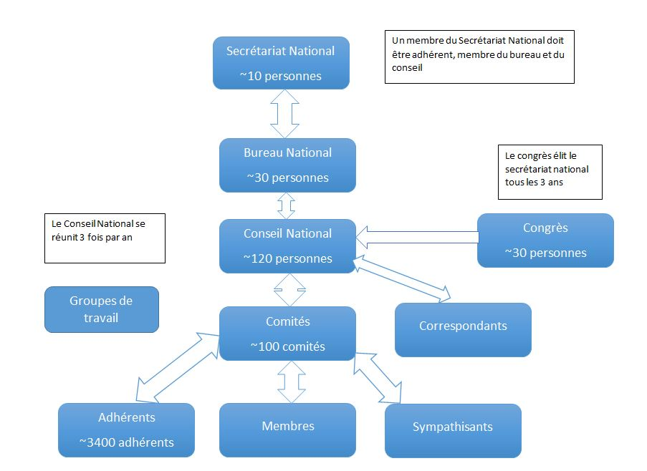**1.2 Organigramme :**

Figure 1 : Organigramme du Mouvement de la Paix

**1.3 Matrice SWOT :**

Nous allons maintenant présenter une matrice SWOT (Strenght, Weakness, Opportunities, Threats) qui permet d’analyser quelles sont les forces et faiblesses de l’organisation en interne et les opportunités et menaces en externe. Cette matrice est un outil d’analyse qui permet d’apporter une meilleure visibilité sur les projets en cours et à venir.

Faiblesses

- Communication difficile entre les comités et les membres

- Pas de centralisation de l’information et manque de structuration

- 42 000 personnes inscrites dans le réseau mais seulement 3 500 adhérents

- Manque de moyens humains et financiers

Forces

- Mouvement pacifique

- Idées partagées dans le monde entier

- Organisation décentralisée (150 comités répartis en France)

- Bénévoles et salariés motivés

Opportunités

- Membre de nombreux réseaux (En marche pour la paix)

- Rajeunissement des adhérents

- Rejet de la guerre comme solution de plus en plus présent dans les mentalités

Menaces

- Budget de l’armement en constante augmentation

-80% des médias sont détenus par le complexe militaro-industriel

- Détérioration de la situation internationale

Figure 2 : Matrice SWOT

**Forces** : Le Mouvement de la paix est un mouvement pacifiste qui partage des idées universelles. En effet, suite aux deux guerres mondiales, les mentalités ont évoluées en ne voulant pas que cela se renouvelle.

Une des principales forces de l’organisation est son nombre de comités répartis dans toute la France. En effet, il y a de fortes chances qu’un comité se trouve à proximité de chez vous. Au sein de ces comités et des instances du mouvement, on trouve de nombreux salariés et bénévoles motivés qui donnent le maximum pour permettre l’expansion de leurs idées à travers des activités diverses et variées.

**Faiblesses :** L’une des grosses faiblesses du Mouvement de la Paix est le problème d’accès à l’information car elle est souvent éparpillée entre les comités ou les membres. De plus, cette dernière peut ne pas exister ou n’est plus à jour. De plus, le temps qu’une des instances nationales récupère tout ce dont elle a besoin en provenance des comités, il peut s’écouler un laps de temps important ce qui ralentit ses actions.

Nous nous sommes aperçus que de nombreuses personnes étaient inscrites dans les données de l’organisation (42 000) mais seulement 3 500 personnes payent une cotisation. Cela entraine un manque de moyen humain et financier qui ralentit son développement.

**Opportunités :** Le Mouvement de la Paix est membre de nombreux réseaux en France comme à l’international ce qui lui donne une plus grande visibilité. Par exemple, il fait partie du regroupement d’association « En marche pour la paix » mais aussi ICAN (International Campaign Against Nuclear Weapons).

Récemment, l’un des axes prioritaires du mouvement est de rajeunir ses adhérents pour toucher un plus grand nombre de personnes mais aussi pour pouvoir concerner les futurs ou jeunes adultes à la cause de la paix.

Enfin, nous pouvons remarquer que dans les mentalités d’aujourd’hui le rejet de la guerre comme solution est de plus en plus présent car les populations s’aperçoivent que les résultats ne sont jamais bénéfiques.

**Menaces:** Depuis de nombreuses années, les gouvernements investissent de plus en plus d’argent dans les armées et les armements. Pour vous donner un exemple assez parlant la France investissait 1 100 milliards d’euros tandis qu’en 2017 elle a investi 1 800 milliards d’euros.

La menace qui empêche le plus le Mouvement pour la paix de se développer est le contrôle de la plupart des médias par le complexe militaro-industriel. En effet, ces derniers n’ont aucun intérêt à lutter pour la paix car cela entrainerait une chute monumentale de leur chiffre d’affaire et par conséquent de leur fortune.

Pour finir, nous nous apercevons chaque jour que la situation internationale se dégrade de plus en plus. Le terrorisme, les guerres interminables montrent que le monde ne peut pas changer rapidement et que le travail pour arriver à une paix mondiale est de longue haleine et risque de prendre énormément de temps.

Chapitre 2 : Définition du

Projet EDUPAIX

**2.1 Contexte du projet :**

L’accroissement des activités ou du nombre de membres d’une association s’accompagne d’une mise à niveau de ses outils de gestion. Même s’il reste encore des réfractaires, les associations gagnent à avoir recours aux nouvelles technologies.

Parmi les principaux avantages à structurer les informations relatives à des activités dans des logiciels et autres applications, on compte le fait de pouvoir les analyser, les synthétiser ou encore les extraire pour en faire tous types de supports. On peut aussi les compiler, les comparer, afin de définir des tendances, mesurer une évolution ou l’atteinte de ses objectifs.

Comme vous avez pu lire précédemment, une des grandes faiblesses du Mouvement de la Paix est l’accession à l’information quand elle existe. En effet, le fait que tout soit décentralisé à travers la France rend les communications difficiles. C’est ici que notre projet prend son sens. Le but est de pouvoir centraliser l’information dans une base de données et de maitriser les accès à cette base de données, pour mieux pouvoir partager ensuite ces informations.

**2.2 Définition de la mission :**

Dans la mesure où les moyens du Mouvement de la Paix sont limités et reposent essentiellement dans leurs comités locaux et les personnes bénévoles qui les composent, l’intérêt du projet EDUPAIX serait justement d’optimiser les moyens autant que faire se peut à travers un produit facile à mettre en œuvre et à actualiser y compris de manière délocalisée dans les comités à travers des interfaces web.

Notre Mission est donc la mise en place d’un  système d'information à partir d'une analyse professionnelle de l'existant basée sur un modèle conceptuel de données (MCD) le plus complètement documenté et de construire l’ossature de ce système en fonction de solutions techniques adaptées aux objectifs et aux moyens du Mouvement de la Paix.  
Ce système d’information doit principalement être tourné vers la gestion des personnes (adhérents, sympathisants, abonnés, contacts, influenceurs etc.) et des actions menées par le mouvement.

**2.3 Déroulement du Projet :**

Le projet est prévu pour une réalisation tout au long du deuxième semestre de cette année universitaire. Une réunion avec M. Charles Quéguiner, le responsable de notre formation et M. Roland Nivet, le secrétaire national du Mouvement de la Paix, a eu lieu lors du premier jour de projet afin de définir les besoins et les attentes de l'association concernant ce projet.

Figure 3 : Les étapes de réalisation

La première étape essentielle est la compréhension du sujet et de pouvoir cerner les attentes de l’organisation. Durant deux semaines, nous avons fait de nombreuses réunions pour y parvenir au mieux. Suite à cela, nous avons dû choisir les outils. Nous avons fait appel à M. Tristan ALLARD pour nous conseiller sur le choix de la base de données à utiliser et comment justifier notre choix par rapport au logiciel actuel de l’association qui est Microsoft Access. Il nous a fallu deux semaines pour être sûr de nos choix.

Vient alors le moment des définitions des différents statuts, des différentes structures qui composent le mouvement. La création du modèle conceptuel de données et de sa documentation ont été les objectifs principaux du projet. Les nombreuses remises en question, réflexions et demande de précisions nous ont amenés à passer environ huit semaines de travail sur ce sujet pour le rendre quasiment définitif.

Une fois notre MCD créé, nous avons construit nos tables et nous avons construit des parseurs en JAVA qui permettent de récupérer les données de l’ancienne base pour les mettre dans la nouvelle. Après nos premiers remplissages, des formulaires PHP ont pu être créés pour la création et la recherche des principaux composants du mouvement durant les quatre dernières semaines. Enfin nous avons réservé une semaine et demie pour la rédaction du rapport et la préparation de la soutenance.

Chapitre 3 : Travail réalisé

**3.1 Les outils utilisés :**

Lors de notre travail sur le projet EDUPAIX, nous avons utilisé les outils suivants :

* **PostgreSQL :**



PostgreSQL est un [système de gestion de base de données](https://fr.wikipedia.org/wiki/Syst%C3%A8me_de_gestion_de_base_de_donn%C3%A9es) [relationnelle](https://fr.wikipedia.org/wiki/Base_de_donn%C3%A9es_relationnelle) et [objet](https://fr.wikipedia.org/wiki/Base_de_donn%C3%A9es_orient%C3%A9e_objet) ([SGBDRO](https://fr.wikipedia.org/wiki/Syst%C3%A8me_de_gestion_de_base_de_donn%C3%A9es_relationnel-objet)). C'est un outil [libre](https://fr.wikipedia.org/wiki/Logiciel_libre) disponible selon les termes d'une licence de type [BSD](https://fr.wikipedia.org/wiki/Licence_BSD).

PostgreSQL est largement reconnu pour son comportement stable, mais aussi pour ses possibilités de programmation étendues, directement dans le moteur de la base de données, via [PL/pgSQL](https://fr.wikipedia.org/wiki/PL/pgSQL). Le traitement interne des données peut aussi être couplé à d'autres modules externes compilés dans d'autres langages.

* **GenMyModel :**

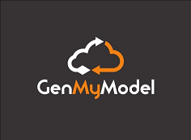

*GenMyModel* propose aux développeurs Java un outil de modélisation UML. Présenté sous forme de service en ligne, il dispose de fonctionnalités de génération de code Java et SQL avec push sur GitHub, de créer des diagrammes de classe ainsi que des "use case" et d'exporter les modèles au format SVG ou encore en JPEG. *GenMyModel* permet également d'exporter les diagrammes en ULM en vue d'une réutilisation dans une application bureau, d'exporter la documentation en PDF et de partager les modèles créés par courrier électronique.

* **Slack: « Searchable Log of All Conversation and Knowledge »**



Slack est une plate-forme de communication collaborative [propriétaire](https://fr.wikipedia.org/wiki/Logiciel_propri%C3%A9taire) ([SaaS](https://fr.wikipedia.org/wiki/SaaS" \o "SaaS)) ainsi qu'un [logiciel de gestion de projets](https://fr.wikipedia.org/wiki/Logiciel_de_gestion_de_projets).

Slack fonctionne à la manière d'un chat, organisé en canaux correspondant à autant de sujets de discussion. La plateforme permet également de conserver une trace de tous les échanges, permet le partage de fichiers au sein des conversations et intègre en leur sein des services externes comme [GitHub](https://fr.wikipedia.org/wiki/GitHub" \o "GitHub), [Dropbox](https://fr.wikipedia.org/wiki/Dropbox) et [Google Drive](https://fr.wikipedia.org/wiki/Google_Drive)  pour centraliser le suivi et la gestion d'un projet.

* **GitHub :**



GitHub est un service web d'[hébergement](https://fr.wikipedia.org/wiki/H%C3%A9bergeur_web) et de gestion de développement de logiciels, utilisant le [logiciel de gestion de versions](https://fr.wikipedia.org/wiki/Logiciel_de_gestion_de_versions) [Git](https://fr.wikipedia.org/wiki/Git).

 GitHub propose des comptes professionnels payants, ainsi que des comptes gratuits pour les projets de [logiciels libres](https://fr.wikipedia.org/wiki/Logiciels_libres). Le site assure également un contrôle d'accès et des fonctionnalités destinées à la collaboration comme le suivi des bugs, les demandes de fonctionnalités, la gestion de tâches et un wiki pour chaque projet.

* **pgAdmin**

pgAdmin est un outil d'administration graphique pour PostgreSQL distribué selon les termes de la licence PostgreSQL.   
pgAdmin est conçu pour répondre aux besoins des utilisateurs, de l'écriture de requêtes SQL simples au développement de bases de données complexes. L'interface graphique supporte toutes les fonctionnalités de PostgreSQL et facilite l'administration.

**3.2 Principales réalisations :**

**3.2.1 Phase de Conception :**

Tout au long de la période consacrée à la conception, nous nous sommes mis sur nos gardes pour faire la meilleure analyse possible du problème. Vu qu’une bonne conception mène généralement à la réussite du travail, et que l’étape de la réalisation n’est qu’un fruit d’une bonne analyse, celle-ci s’avère donc primordiale et fondamentale dans la totalité du travail du projet.

En effet, il a fallu bien comprendre les problématiques du mouvement et définir leurs besoins en termes de système d’information. Pour cela, nous avons fait de très nombreuses réunions avec notre correspondant au sein du mouvement M. NIVET mais aussi avec Mme BENADJAOUD et d’autres personnes concernées par ce nouveau projet. Ces réunions ont permis de remettre constamment le diagramme en question pour lui donner une souplesse maximale et le rendre évolutif.

Le premier diagramme fût sur papier et ne contenait que huit tables qui répondaient aux demandes les plus simples qui sont :

1. Connaitre qui signe une pétition.
2. Connaitre les compétences d’une personne selon son type (artistique, militaire, scientifique).
3. Connaitre les groupes de travail dans lequel se trouve une personne et si cette personne y joue un rôle important (exemple : animateur).
4. Faire la liste des comités et savoir qui se trouve en son sein.
5. Savoir si une personne est un partenaire du mouvement (cela veut dire qu’il vient de l’extérieur).
6. Faire la liste des dons et connaitre le donateur.

Suite à ce premier diagramme, de nouvelles problématiques sont apparues. Connaitre le thème d’une pétition et/ou d’un groupe de travail a pris de l’importance pour pouvoir les classer. Nous avons aussi appris que les comités ont des niveaux d’actions différents car certains sont des comités locaux tandis que d’autres sont des comités régionaux. Nous avons aussi ajouté le fait qu’il existe différents statuts de personne au sein du Mouvement de la Paix (membre, sympathisants, partenaires, externes…). Enfin l’ajout d’une table document permet de répertorier les différents articles et œuvres concernant la paix ou ceux écrits directement par une partie de l’organisation. Ces derniers sont reliés par des mots-clés pour faciliter la recherche. Ce diagramme est disponible en annexe 1 page 29.

Le diagramme qui suit a vu peu de modifications apparaitre. La table Statut d’une personne a disparu pour laisser place à un héritage où chaque catégorie de personne aurait ses spécificités. Pour prendre un exemple concret, un membre aurait une cotisation tandis qu’un signataire de pétitions n’aurait qu’un nom, prénom et email de remplis. C’est à partir de cette étape que nous avons commencé à montrer notre travail à l’association. Il a été nommé « diagramme martyr » et a donné lieu à de nombreuses questions auxquelles nous avons essayé de répondre au mieux avec M. QUÉGUINER (Annexe 2, page 30).

Les évolutions qui sont apparues suite à cette réunion sont diverses. Tout d’abord nous pouvons observer que les mots-clés sont rattachés à beaucoup de notions pour faire un référencement et des recherches plus efficaces. Nous avons aussi ajouté la notion de hiérarchie dans une structure et un historique de ces dernières avec les dates de création, de cessation et reprise d’activité. La table Contact permettrait pour une personne d’avoir les liens vers ses réseaux sociaux, ses numéros de téléphone et emails. La table Activité permet de répertorier les comités organisateurs et de retrouver les participants. La partie qui concerne le statut d’une personne au sein du mouvement s’est vu être une nouvelle fois modifiée avec une table Catégorie qui est une énumération des statuts possibles et lui attribuer une cotisation si besoin. Pour la table Produit c’est un document qui peut être vendu (le livre blanc du Mouvement de la Paix par exemple). Enfin, la plus grande nouveauté fût l’apparition des tables Utilisateur, Droits et Fonctionnalité qui permettent de gérer les connexions et les droits d’accès sur toutes les informations qui seront insérées dans la base. Le diagramme est en deux parties (Annexe 3 pages 31-32).

Les notions qui sont apparues dans les prochaines modélisations ont été :

1. Apparition des notions d’Axes Prioritaires, d’Objectif du Développement Durable et de Domaines d’Actions pour une Activité.
2. Séparation du statut d’Externe
3. Séparation de la partie Utilisateur, Droit et Fonctionnalité dans une autre base pour augmenter la sécurité sur les accès à l’information. En effet, une personne ne sera pas forcément utilisateur du système.
4. Ajout des tables d’associations.
5. Ajout d’une notion de rôle pour une personne dans une Structure.

Pour finir nous allons vous présentez la dernière modélisation.

Une personne sera définie par :

* Des compétences spécifiques.
* Une catégorie qui représente ses statuts par rapport au Mouvement de la Paix associée à une cotisation si besoin.
* Des mots-clés pour la recherche.
* Sa page contact où l’on retrouve tous ses numéros, réseaux etc.

On pourra aussi retrouver cette personne dans :

* Un lien avec un document et le rôle qu’elle a joué dans ce dernier.
* Son lien avec une pétition qu’elle a signée.
* Son appartenance à un groupe de travail.
* Sa participation à une activité.
* Si elle a fait un don.

L’autre notion importante du diagramme est la structure (notamment les comités). Ils seront définis par :

* Une appartenance à une hiérarchie (comités de plus haut niveau ou collectifs).
* Des relations avec des structures qu’elles soient internes ou externes.
* Sa nature (important pour les structures externes). On pourra trouver les notions de syndicats, partis politiques…
* Sa page contact.
* La commune où elle se trouve.
* Son niveau d’activité.
* Sa description et ses objectifs définis par des mots-clés. Cette partie vous sera expliquée plus longuement par la suite.

On pourra retrouver une structure dans :

* La vente d’un produit.
* L’écriture d’un document.
* L’organisation d’activité.

Pour ce qui est des notions géographiques, nous plaçons une Structure dans une Commune qui se trouve elle-même dans une zone géographique. Une zone géographique correspond à un département, une région, un pays ou un assemblage de ces trois notions.

Enfin, nous avons eu de très longues discussions autour de la notion de mots-clés car elle est très importante aux yeux de l’association. Nous avons décidé de mettre un place un format qui permet de différencier les différents types de mots-clés existants. Il y aura donc un préfixe devant chacun pour savoir dans quelle partie il se trouve.

Les différentes familles sont les axes prioritaires, les domaines d’actions, les objectifs du développement durable et les mots-clés simples. Le diagramme final est en cinq parties et se trouve en annexe 4 de la page 33 à la page 37.

**3.2.2 Phase de PARSING :**

La tâche suivant était donc d’intégrer les anciennes données du mouvement au sein de notre nouvelle base. Nous avons donc obtenu une copie de la base de données ACCESS qui est entretenue par le secrétariat. Cette dernière a des tables qui ne sont plus tenues à jour et il existe des champs inutilisés dans les tables courantes.

Dans un premier temps, nous avons fait un export des tables en XML pour rendre notre parsing plus facile.

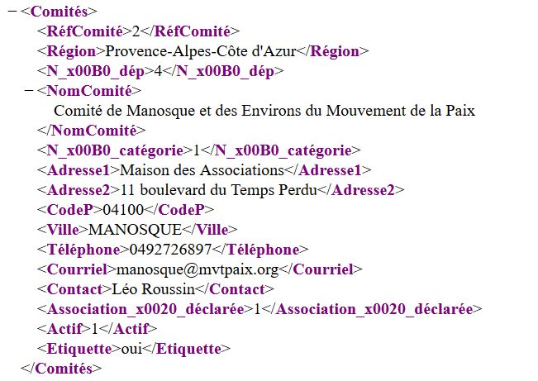

Figure 4 : Export des tables XML

Une fois ces fichiers obtenus, nous avons décidé de créer notre parseur en JAVA car c’est le langage de programmation que nous avons le plus utilisé durant notre formation. Nous avons fait le choix de migrer les membres et les comités en priorité car ce sont les éléments essentiels qui composent le Mouvement pour la Paix. Des objets JAVA ont donc été créés en reprenant nos tables et ses attributs.

L’une des premières difficultés qui a été rencontrée est le fait que les objets dans le fichier XML ont des nombres d’attributs très variables (les comités ont un nombre d’attribut qui va de 9 à 18) due aux nombreux champs facultatifs ou non remplis. Pour répondre à cette problématique, nous avons utilisé un switch qui teste le nom du champ et en fonction de ce dernier nous adaptons son comportement.

Il a fallu ensuite répartir les données dans nos différentes tables. En effet, dans l’ancienne base tout était dans la même table. Or, comme nous l’avons précisé précédemment, notre base de données se doit être la plus souple possible pour répondre à un maximum de besoins de ses utilisateurs. Nous avons donc réfléchi sur où répartir chaque donnée. Une fois cette étape effectuée, nous avons connecté notre programme JAVA à notre base POSTGRESQL et nous avons inséré tous les tuples. Un parseur CSV a aussi été écrit car nous n’avions pas trouvé de fichier XML répertoriant toutes les villes françaises.

Cela reste un début car il reste de nombreuses parties de l’ancienne base à insérer et à adapter. De plus, les nouveaux champs n’ont pas de valeur et il faudra les remplir par la suite pour que notre projet reste cohérent.

Une possibilité qui existe est de rendre ces parseurs dynamiques en créant une interface utilisateur. Ce dernier pourrait sélectionner son fichier XML écrit selon un formalisme très précis et cela lui permettrait de faire les migrations rapidement. Par exemple, le nom du fichier devrait respecter un codage qui nous permettrait de choisir le parseur adapté au fichier et réaliser les insertions adéquates.

Si nous avions eu plus de temps, nous aurions pu écrire un parseur qui sélectionne une certaine catégorie personne et mettre en place un fichier CSV contenant leurs e-mails. Cela est utile à l’association car ils utilisent un logiciel appelé SENDINBLUE pour l’envoi de courriels en masse. Ce dernier prendrait alors notre fichier et effectuerait les envois. Pour cette partie, il aurait aussi fallu définir les critères de choix de sélection des personnes à contacter et mettre en place le système correspondant.

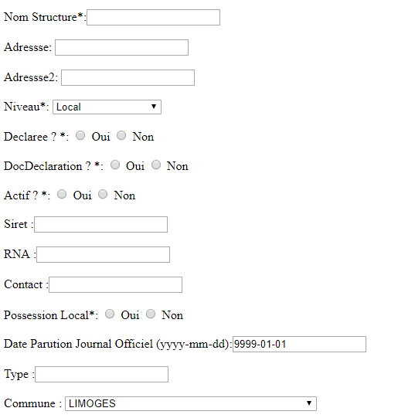**3.2.3 Phase HTML/PHP :**

Cette partie servira à titre d’exemple à la lecture des données de la base ainsi qu’à l’écriture sur la base de données.

Dans un premier temps, nous avons demandé à M. NIVET quels seraient les états de sorties qui seraient intéressant pour le moment. Ensuite nous nous sommes intéressés à la partie connexion à la base de données PostgreSQL via leur site web WordPress. N’ayant pas carte blanche pour l’installation des plugins ou extension WordPress sous risque de mettre hors service leur site et que nous n’avons pas trouvé le moyen de connecter WordPress à une base PostgreSQL, nous avons décidé de tester et mettre en place des formulaires en local sur un serveur Wamp.

Nous avons conçus plusieurs formulaires comme :

1. **Exemple d’un formulaire d’ajout d’une structure :**

Figure 5 : Formulaire d’ajout d’une structure

Ici se trouve tous les champs d’entrée dont le Mouvement aura besoin pour ajouter une structure à la base de données. Le champ Commune vient de la table Commune qui liste toutes les communes existantes en France. Ce formulaire permet de remplir la table Structure mais aussi la table Structure TypeContact qui enregistre les champs « portable-fixe-mail... ».

Après le remplissage du formulaire une page récapitule l’ajout de cette structure :

Figure 6 : Résultat d’ajout d’une structure

1. 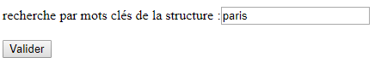 **Exemple d’un formulaire de recherche d’une structure :**

Figure 7 : Formulaire de recherche par mot clé

Ici le formulaire demande à l’utilisateur un mot clé permettant de rechercher les structures. Pour l’exemple nous avons rentré le mot «paris». La recherche donne une page qui récapitule toutes les structures contenant le mot « paris » comme l’indique le tableau suivant :

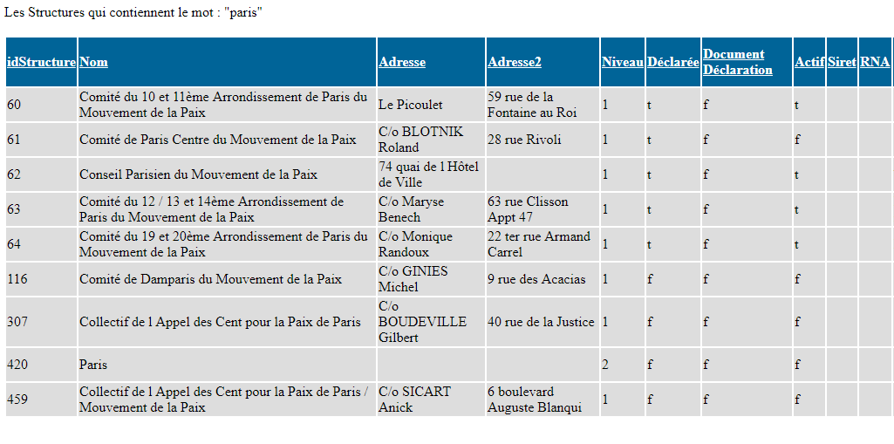 Figure 8 : Liste des structures contenant le mot clé « paris »

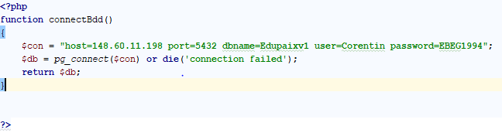Nous avons rencontré plusieurs problèmes pour la réalisation des formulaires comme la connexion à la base de données :

Figure 9 : Problème de connexion à la base de données

Comme nous avons hébergé la base de données sur une machine virtuelle de la faculté, nous avons dû trouver le moyen d’autoriser la connexion à la base.

Mais aussi la syntaxe des requêtes SQL qui n’est pas très intuitive :

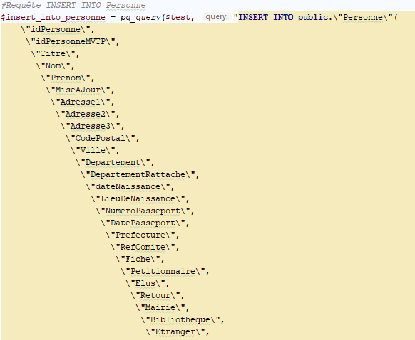

Figure 20 : Problème de la syntaxe des requêtes SQL

Bilan technique

Au début du projet, il nous a été demandé de mettre en place un système d'information et notamment de faire une analyse de l'existant, basés sur un modèle conceptuel de données (MCD), documenter et construire l’ossature de ce système en fonction de solutions techniques adaptées à leurs objectifs et à leurs moyens. Mais cela s’est avéré plus complexe que prévu et nous avons donc eu plusieurs versions pour se mettre d’accord sur le modèle avant de passer à la deuxième étape.

A ce jour, nous avons essayé d’atteindre la majorité des critères de satisfaction de notre client, c’est-à-dire une analyse documentée du MCD, une base de données construite et fonctionnelle. Concernant les états de sortie automatisés, nous pouvons dire que nous avons réussi partiellement cette partie et cela est dû au fait que nous avons passé beaucoup de temps sur la conception. Pour le moment, la documentation et notamment les règles de gestion font office de manuel à l’attention des nouveaux utilisateurs.

Grace à ce projet, nous avons pu apprendre à mener à bien un projet de sa phase d’analyse à sa phase de conception (en partant d’une simple description de l’existant) grâce aux connaissances que nous avons acquises durant notre cursus universitaire. Nous avons aussi pu nous rendre compte de l’importance de la gestion des flux d’informations et de leur centralisation.

Malgré la réticence de certains membres, le Mouvement de la Paix a pu comprendre l’indispensabilité de ce projet en son sein. Nous avons réussi à leur montrer la nécessité de ce projet du point de vue de l’accès à l’information et du partage de celle-ci en utilisant des technologies adéquates.

Ce projet nous a fait découvrir le fonctionnement d’une association à taille humaine car nous avons eu l’occasion d’échanger avec des personnes qui ont des métiers très distincts mais tous passionnés.

Conclusion

Ce projet nous a apporté énormément d’expérience dans plusieurs domaines. Tout d’abord d’un point de vue humain avec le savoir être vis-à-vis de l’équipe du Mouvement de la Paix, ensuite d’un point de vue métier en apprenant beaucoup sur le monde associatif (vocabulaires, problématiques, modes de fonctionnements).

Ensuite nous avons également beaucoup appris sur le domaine du développement et de l’organisation d’un projet informatique. Nous nous sommes rendu compte que la partie programmation ne représente qu’une petite partie du projet. La majorité du projet est constituée par l’organisation, c’est-à-dire la rédaction du cahier des charges, l’analyse fonctionnelle, ainsi que la conception et la modélisation des données. En effet cela permet de placer le sujet dans un contexte précis et de ne pas partir dans tous les sens. Si cette partie est bien réalisée, le gain de temps est considérable.

Nous avons aussi retenu qu’il fallait être rigoureux lorsqu’on modélise, car la plupart du temps nous n’avons pas le temps de terminer le projet dans sa globalité. Des développeurs passent donc derrière nous et il faut leur simplifier la tâche concernant la compréhension de la modélisation, et cela grâce à différentes bonnes habitudes, notamment respecter la convention de nommage des entités et variables, la réalisation d’une documentation, des commentaires.

Pour conclure, toutes nos attentes concernant ce travail ont été satisfaites grâce à l’aide de notre Professeur M. Charles Quéguiner ainsi que l’équipe Mouvement de la Paix. Cette expérience nous sera certainement utile dans le futur.

Table des illustrations

Figure 1 : Organigramme du Mouvement de la Paix...………..…………………………………………………7

Figure 2 : Matrice SWOT **Erreur ! Signet non défini.**

Figure 3 : Les étapes de réalisation **Erreur ! Signet non défini.**

Figure 4 : Export des tables XML **Erreur ! Signet non défini.**9

Figure 5 : Formulaire d’ajout d’une structure 2**Erreur ! Signet non défini.**

Figure 6 : Résultat d’ajout d’une structure 22

Figure 7 : Formulaire de recherche par mot clé 22

Figure 8 : Liste des structures contenant le mot clé « paris » 23

Figure 9 : Problème de connexion à la base de données 23

Figure 10 : Problème de la syntaxe des requêtes SQL 24

Annexes

Annexe 1 : Diagramme de classe Part 1 (Version 1) 29

Annexe 2 : Diagramme de classe Part 2 (Version 1) 30

Annexe 3.1 : Diagramme de classe Part 3.1 (Version 1) 31

Annexe 3.2 : Diagramme de classe Part 3.2 (Version 1) 32

Annexe 4 : Diagramme de classe PART1 (Version Finale) 33

Annexe 5 : Diagramme de classe PART2 (Version Finale) 34

Annexe 6 : Diagramme de classe PART3 (Version Finale) 35

Annexe 7 : Diagramme de classe PART4 (Version Finale) 36

Annexe 8 : Diagramme de classe «Connexion» 37

Annexe 1 : Diagramme de Classe Part 1 (Version 1)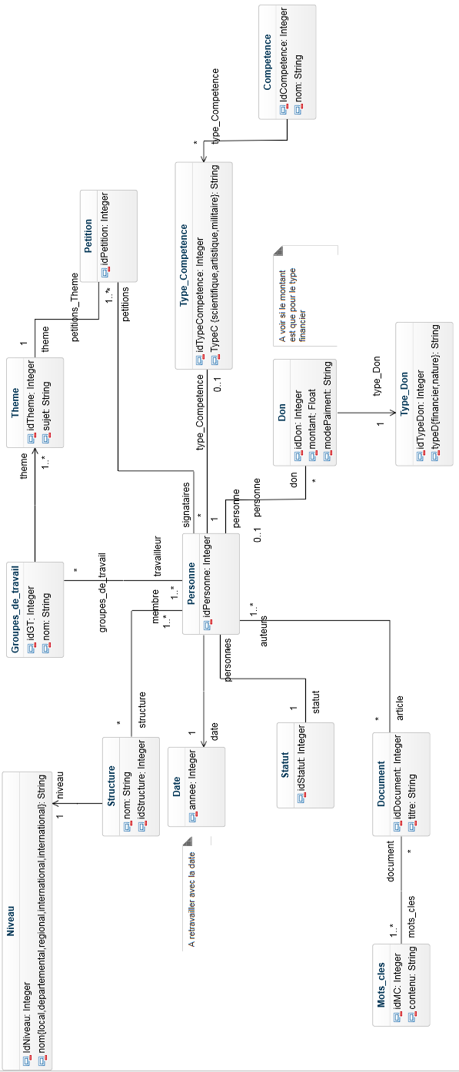

Annexe 2 : Diagramme de Classe Part 2 (Version 1)

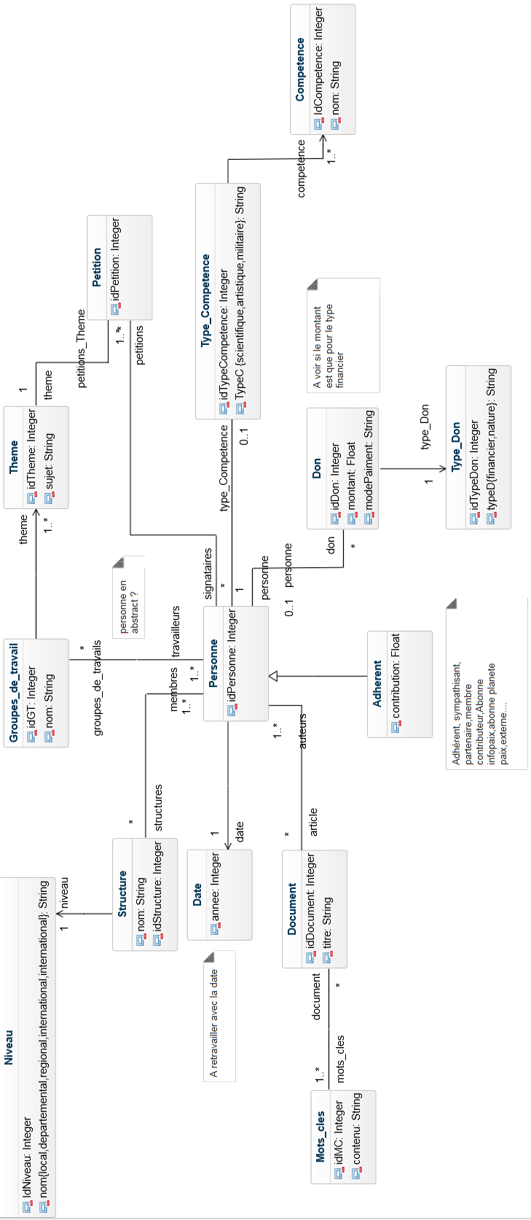

Annexe 3.1 : Diagramme de Classe Part 3.1 (Version 1)

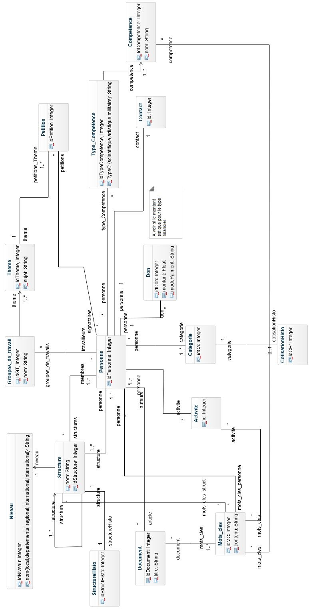

Annexe 3.2 : Diagramme de Classe Part 3.2 (Version 1)

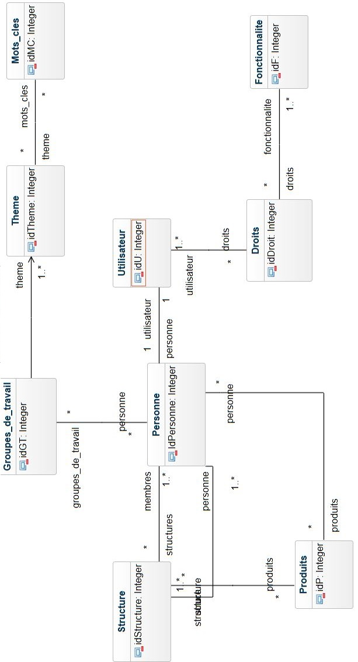

Annexe 4 : Diagramme de Classe Part 1 (Version finale)

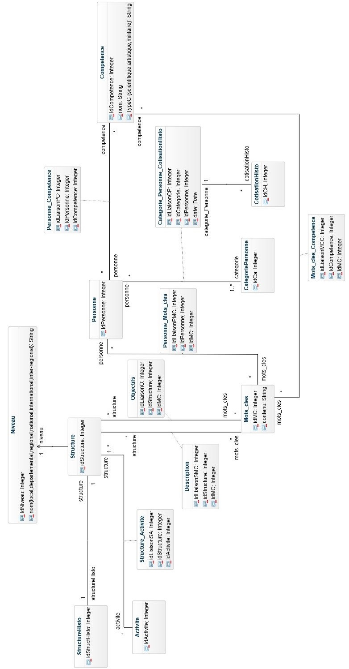

Annexe 5 : Diagramme de Classe Part 2 (Version Finale)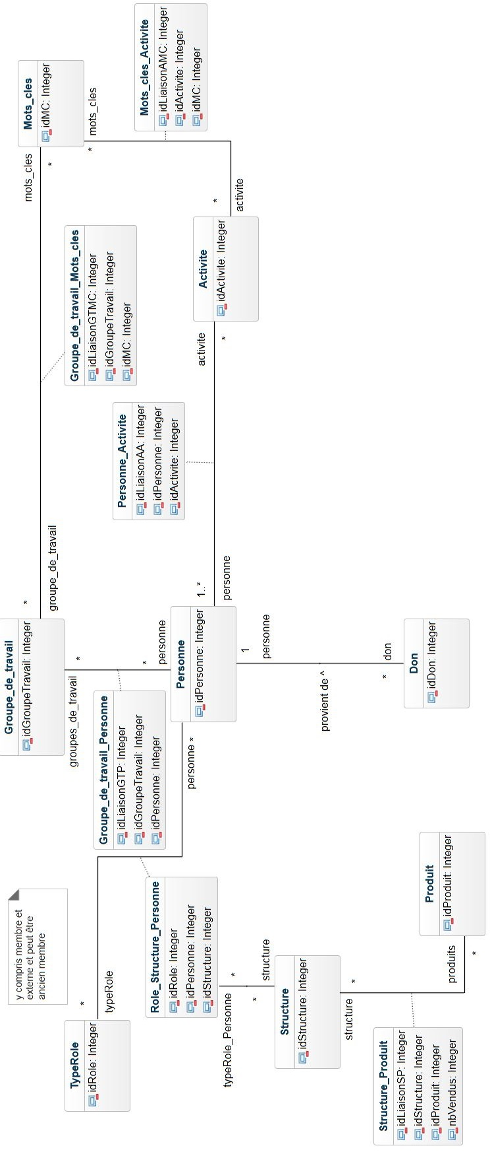

Annexe 6 : Diagramme de Classe Part 3 (Version Finale)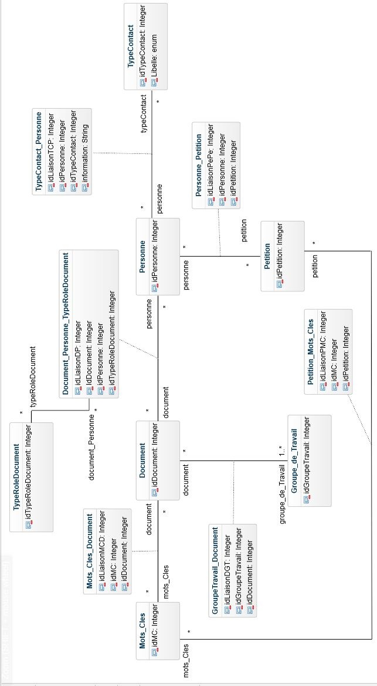

Annexe 7 : Diagramme de Classe Part 4 (Version Finale)

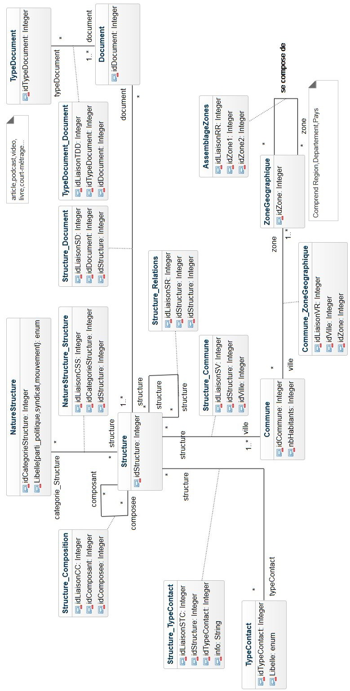

Annexe 8 : Diagramme de Classe (Connexion)

